A HUN-REN EK kutatói is részt vettek az új paksi atomerőművi létesítmények beton- és vasbeton szerkezeteinek kialakítását szabályzó műszaki irányelv kidolgozásában
A HUN-REN Energiatudományi Kutatóközpont Nukleáris Analitikai és Radiográfiai Laboratóriumának (HUN-REN EK NAL) munkatársai sokéves kutatómunkával elkészítették azt a több száz oldalas jelentést, amely a Paks II. projekt sugárvédelmi beton- és vasbeton szerkezeteinek betonösszetételét szabályozó irányelv alapja. Megfelelő anyagi összetételű betonok alkalmazásával a rövid távú sugárvédelmi célok biztosítása mellett nagymértékben csökkenthető a leszerelési munkálatokat végzők dózisterhelése és a tárolókban elhelyezett veszélyes hulladék mennyisége, ami egészségvédelmi és gazdasági szempontból is jelentős haszonnal jár. A munkához elengedhetetlen volt a HUN-REN EK által üzemeltetett Budapesti Kutatóreaktor nukleáris analitikai infrastruktúrája.
Az ÉMI NKft. (Építésügyi Minőségellenőrző Innovációs Nonprofit Kft.) projektje keretében támogatott kutatási program legnagyobb eredménye az a két műszaki irányelv, amely a Paks II. beruházás során alkalmazandó, a nukleáris biztonság szempontjából lényeges beton- és vasbeton szerkezetek betonösszetételének tervezését szabályozza. Ezek egyike a betonok bórsavval és emelt hőmérséklettel szembeni ellenálló képességének vizsgálatára irányul, a másik az új nukleáris létesítmények különleges (elsősorban sugárvédelmi) betonjainak – a felaktiválódási hajlam vizsgálatán alapuló – tervezéséhez szolgáltat eljárásrendet és vizsgálati módszercsomagot. Ez utóbbi irányelv alapja a HUN-REN EK NAL munkatársainak ‒ Gméling Katalin, Szilágyi Veronika, Szentmiklósi László, Harsányi Ildikó, Sugár Viktória ‒ kutatási eredménye.
Az előírt szintű sugárárnyékolás tervezéséhez meg kellett határozni azoknak a hosszú felezési idejű izotópoknak a mennyiségét, amelyek a neutronsugárzás által az anyagban keletkeznek. A maghasadás során létrejövő neutronokat könnyű elemekből álló anyagok képesek elnyelni, ezért indokolt a reaktortestet könnyűbetonnal körül venni. A könnyűbetonban kis és nagy rendszámú elemek egyaránt előfordulnak, sajátos jellemzőjük azonban a hidrátvíztartalmuk, amit a szerpentinit, vagy limonit adalékanyagok biztosítanak. A reaktorból, a reaktor acéltartályából, illetve a könnyűbetonból származó gamma- és röntgensugárzást a nagy rendszámú elemeket tartalmazó, úgynevezett nehézbetonokkal lehet befogni.
A nukleáris létesítmények optimális üzemeltetése és karbantartása idején az árnyékolás fő célja az ott dolgozók és környezetük számára biztosított biológiai védelem. A sugárvédelmi betonoknak azonban nem csupán a viszonylag rövid távú, közvetlen céloknak kell megfelelni, hanem ‒ az atomerőművek életciklusát figyelembe véve ‒ a hosszú távú dozimetriai szempontoknak is. Megfelelően tervezett anyagi összetételű sugárvédelmi betonok alkalmazása esetén a leszerelési munkálatokat végzők dózisterhelése és a tárolókban elhelyezett veszélyes hulladék mennyisége is jelentős mértékben csökkenthető. Ez egészségvédelmi és gazdasági szempontból is jelentős haszonnal jár.
A sugárvédelem alapelve, az ALARA-elv (As Low As Reasonably Achievable) alapján a kis felaktiválódási hajlamú anyagok előállításához bennük minimalizálni kell a hosszú felezési idejű radionuklidokat létrehozó szennyező (nyom)elemeket. Ehhez a számos helyről származó betonösszetevőben és minden lehetséges adalékanyagban meg kell vizsgálni azon elemek koncentrációját, amelyek neutronbesugárzás hatására hosszú felezési idejű izotópokat eredményeznek. A vizsgálatra és a felaktiválódási hajlam meghatározására dolgozták ki a HUN-REN EK kutatói a kombinált NEAA-módszert (Neutron-based Elemental analysis and Activation Assessment). Nukleáris elemanalitikai eljárásokkal meghatározták a hosszú felezési idejű izotópok koncentrációját a beton próbatestek egyes összetevőiben (cement, homok, kavics, adalékanyagok: pl. magnetit, acélsörét, mészkő, szerpentinit). A nagyszámú betonalapanyag nukleáris analitikai, illetve petrográfiai vizsgálatával Magyarországon egyedülálló adatállományt bocsátottak az ÉMI NKft. rendelkezésére. Következő lépésként az MCNP-kód (Monte Carlo N-Particle Transport) alkalmazásával szimulálták a reaktormag körüli biológiai védelmi betonszerkezetet érő neutronsugárzás energiaspektrumát, intenzitását és térbeli eloszlását. Az összetételi adatok és a neutrontér modellezett jellemzőinek felhasználásával a FISPACT aktiválási-transzmutációs és kimerülési készletbecslésre kifejlesztett modellezőprogrammal kiszámították az aktiválódás várható mértékét és a mentességi szint eléréséhez szükséges időt.
A Paks II. sugárvédelmi betonjaihoz tervezett receptúrák alapanyagainak valós mérésén alapuló numerikus modellezésével előrejelzés adható a nukleáris létesítmény biológiai védelmét szolgáló speciális betonok felaktiválódási hajlamáról, a majdani leszereléskor történő helyes és gazdaságos radioaktív hulladékkezeléshez szükséges aktivitási szintekről, illetve a mentességi szint eléréséhez szükséges időfaktorról.
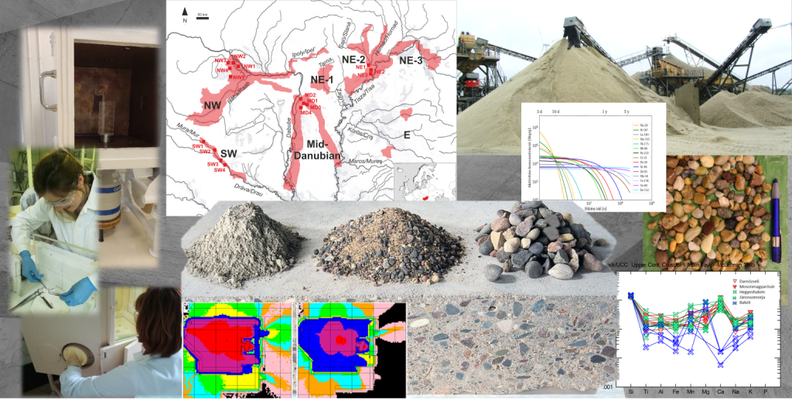 | © HUN-REN EK
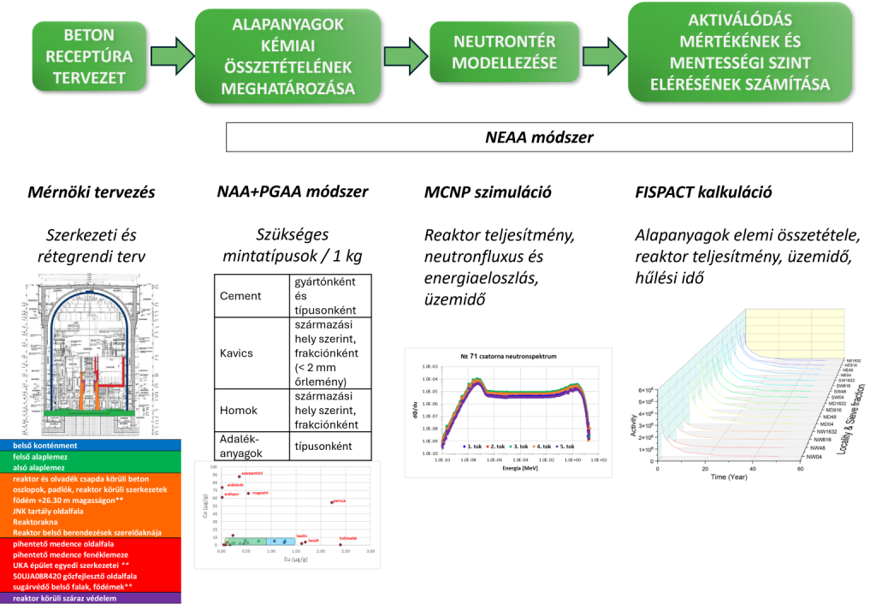 | © HUN-REN EK
Eredeti tartalom: Energiatudományi Kutatóközpont
Továbbította: Helló Sajtó! Üzleti Sajtószolgálat
Ez a sajtóközlemény a következő linken érhető el:

